財團法人台北行天宮附設玄空圖書館
111學年度「書香．書箱．好書交享閱」實施計畫
學生獎勵申請表
申請日期： 年 月 日
基  本  資  料 | 學校名稱 | 臺北市 區 國民小學/小學
 | 班 別 | 年 班 | 學生人數
 | 導 師 |  | 繳件資料 | □不領回，由館方自行處理  □領回，由館方寄回
學  生  獎  勵  申  請 | 一、本班表現優秀圖書股長一名  （請檢附圖書借閱登記表或輪讀表及任務記錄單各1張）  姓名：  說明：  二、本班「書香．書箱．好書交享閱－悅讀同學會」閱讀分享最優秀學生  （請說明閱讀表現並檢附閱讀分享表，每名1張）  姓名：  閱讀表現：  姓名：  閱讀表現：
附  件 | - 學生獎勵申請表(必繳)  - 圖書借閱登記表或輪讀表(必繳)  - 任務記錄單(1張) (必繳)  - 閱讀分享表(每名1張) (必繳)
備註：
- 請以正楷書寫或電腦輸入填寫表單。
- 本表格可至圖書館網頁特別企劃111學年度「書香．書箱．好書交享閱」實施計畫下載（http://lib.ht.org.tw）。
檢附相關資料（正或影本），於112年3月13日~3月30日（逾時不候），E-MAIL或寄送至本館提出申請，
註明「學生獎勵申請｣（10491臺北市中山區松江路359號 推廣組收2502-2236分機503）。
- 檢附之相關資料請勾選由館方寄回或館方自行處理。

財團法人台北行天宮附設玄空圖書館
111學年度「書香．書箱．好書交享閱」實施計畫
圖書借閱登記表
學校名稱：_____________________ 群箱號：____________ 班級：____________
圖書序號 | 借書人 | 借書日期 | 股長簽名 | 還書日期 | 股長簽名

（本表單可依班級需求修改）

☆借閱圖書回家，請務必登記。
☆每次限借閱一本圖書，借期最多五天，逾期依逾期天數停借權利。
☆還書時，請將圖書拿給圖書股長確認圖書狀況。
☆請愛惜圖書，切勿污損；若有遺失或毀損，須照價賠償。
☆老師可視班級管理及閱讀情形予以修訂之。

財團法人台北行天宮附設玄空圖書館
111學年度「書香．書箱．好書交享閱」實施計畫
圖書借閱輪讀表
學校名稱：_____________________ 群箱號：____________ 班級：____________
座號 | 姓名 | 1 | 2 | 3 | 4 | 5 | 6 | 7 | 8 | 9 | 10 | 11 | 12 | 13 | 14 | 15 | 16 | 17 | 18 | 19 | 20
1
2
3
4
5
6
7
8
9
10
11
12
13
14
15
16
17
18
19
20

財團法人台北行天宮附設玄空圖書館
111學年度「書香．書箱．好書交享閱」實施計畫
圖書借閱輪讀表
學校名稱：_____________________ 群箱號：____________ 班級：____________
座號 | 姓名 | 21 | 22 | 23 | 24 | 25 | 26 | 27 | 28 | 29 | 30 | 31 | 32 | 33 | 34 | 35 | 36 | 37 | 38 | 39 | 40
21
22
23
24
25
26
27
28
29
30
31
32
33
34
35
36
37
38
39
40
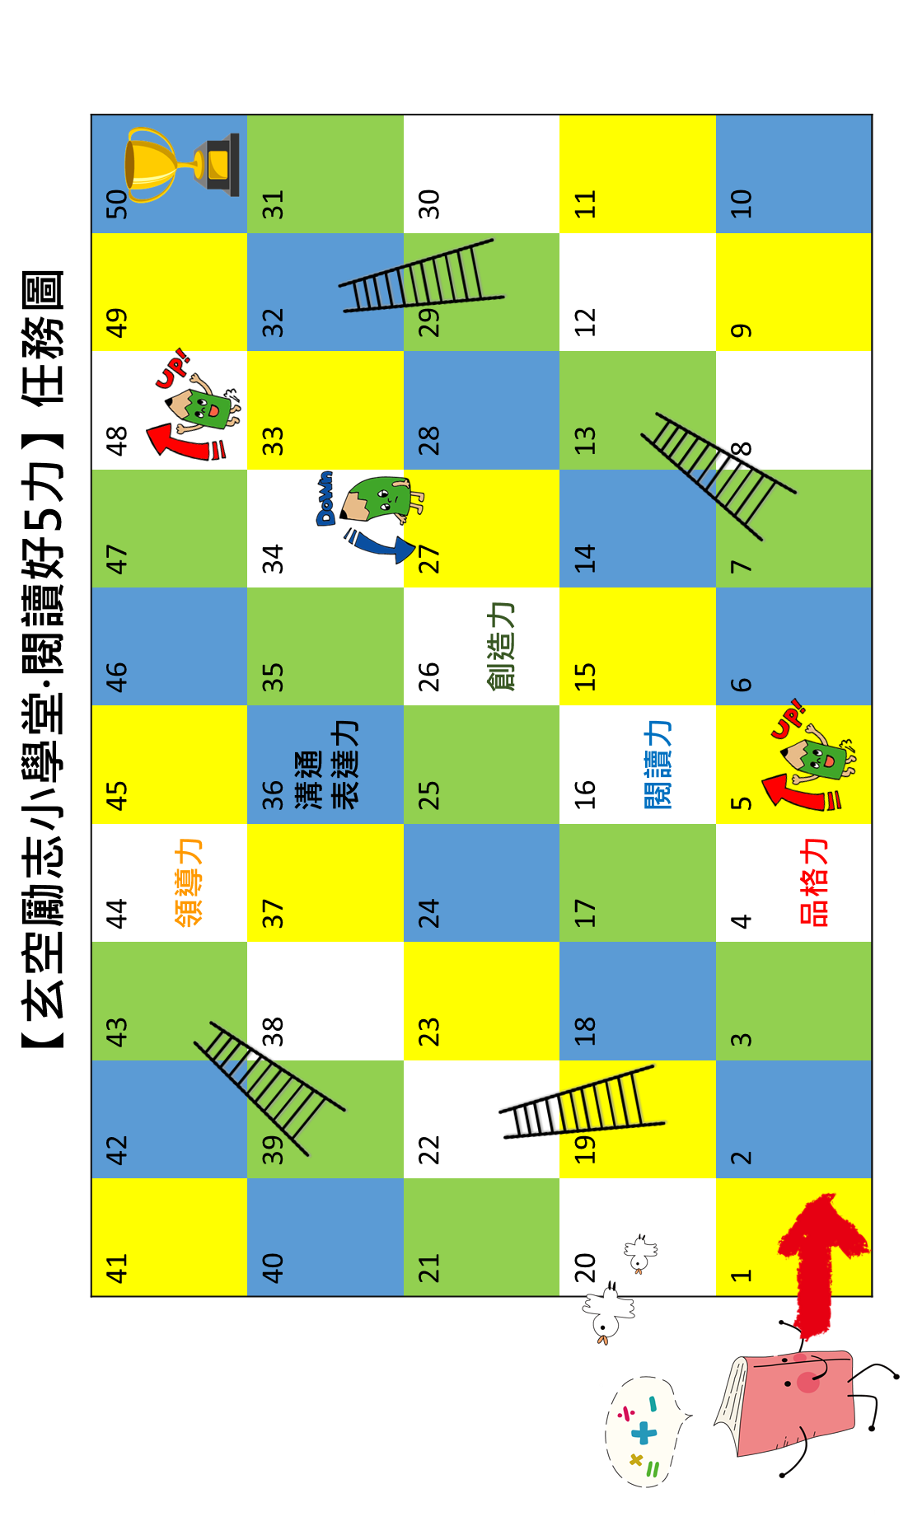
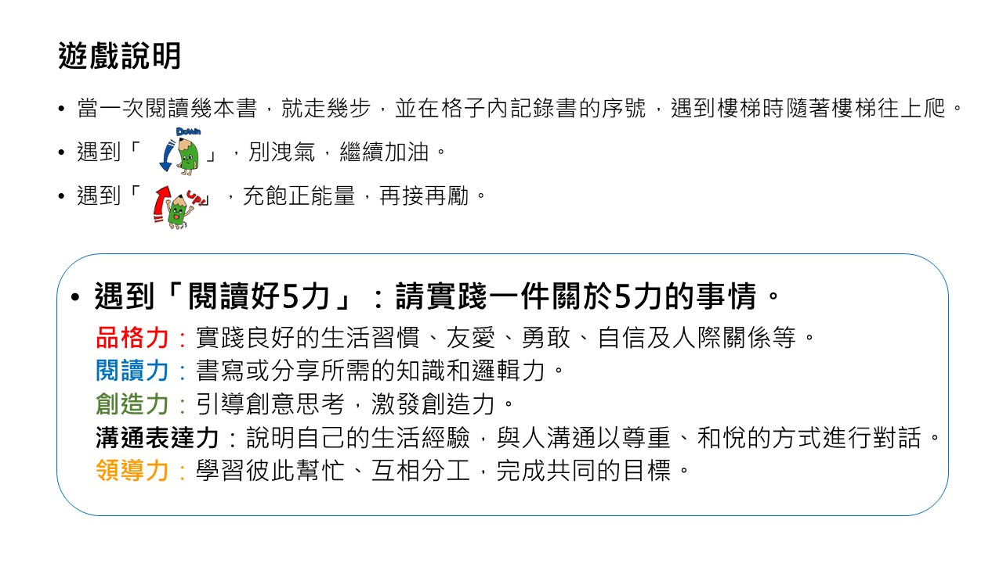
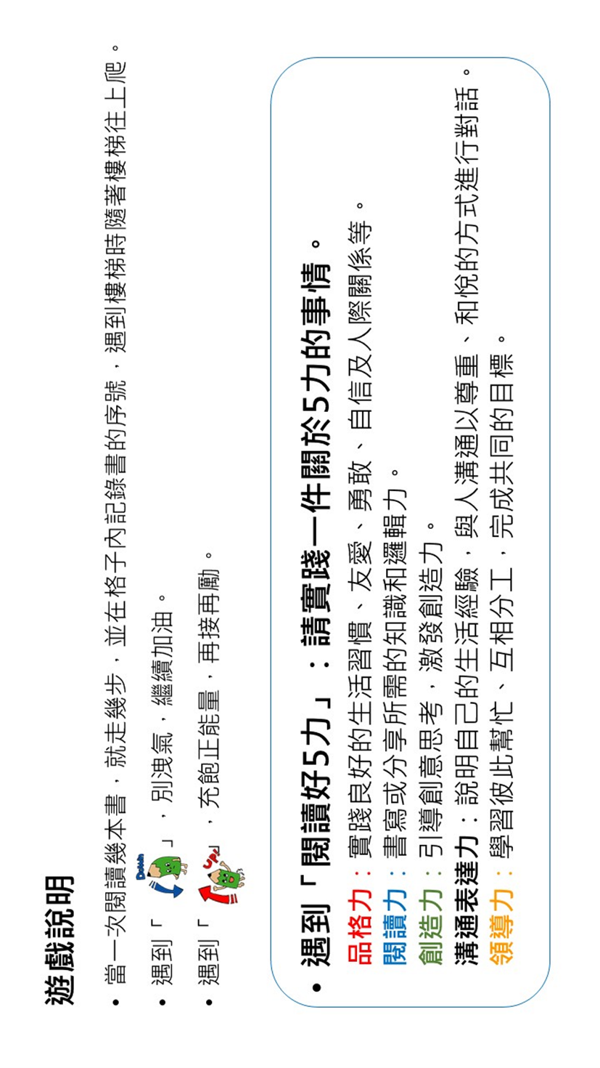
財團法人台北行天宮附設玄空圖書館
111學年度「書香．書箱．好書交享閱」實施計畫
低年級-親子共讀表
____年____班_____號 姓名：_________________

請在九宮格列舉1~2項：
讀好書 | 說好話 | 行好事
每天至少閱讀一本書。  每天與同學分享心得。 | 每天不忘做個有禮貌的學生。 | 時常幫助別人。
做好人 | 閱讀心運動，  閱來「悅」有趣 | 家庭
時時反省自己。 |  | 每晚睡前跟家人讀故事書。  每月至少一次親近大自然。
健康 | 課業 | 休閒
每天早睡早起。  每周保持運動。 | 每天完成功課，不遲交。 | 每月至少跟家人安排一次親子活動。
家長回饋：

財團法人台北行天宮附設玄空圖書館
111學年度「書香．書箱．好書交享閱」實施計畫
低年級-故事梯分享表
____年____班_____號 姓名：_________________

書名《 》
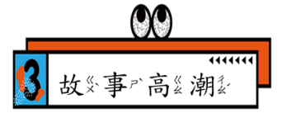

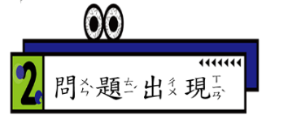
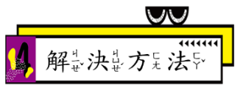

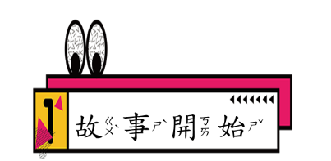
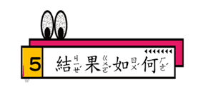

故事啟示：閱讀後請勾選
( )讀好書( )說好話( )行好事( )做好人
與同學分享簽名：
教師回饋：

閱讀日期：__年__月__日

財團法人台北行天宮附設玄空圖書館
111學年度「書香．書箱．好書交享閱」實施計畫
低年級-山形圖分享表
____年____班_____號 姓名：_________________

書名《 》

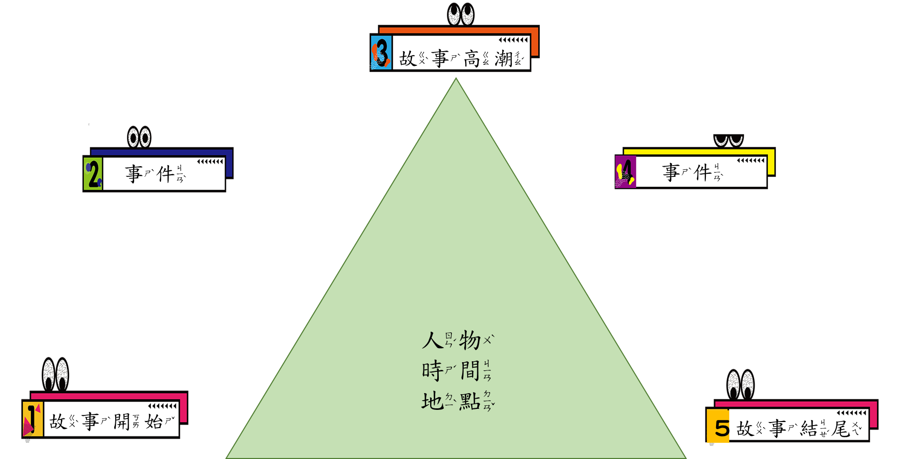

故事啟示：閱讀後請勾選
( )讀好書( )說好話( )行好事( )做好人
與同學分享簽名：
教師回饋：

閱讀日期：__年__月__日

財團法人台北行天宮附設玄空圖書館
111學年度「書香．書箱．好書交享閱」實施計畫
中年級-閱讀分享表
____年____班_____號 姓名_________________
請動動腦完成下表各格子，讓我們閱讀「悅」快樂！
心得 | 出版社 | 人、時、地
作者 | 書名 | 事(經過)
物 | 事(結果) | 事(發生)
故事啟示：閱讀後請勾選( )讀好書( )說好話( )行好事( )做好人
與同學分享簽名：
教師回饋：

閱讀日期：__年__月__日
財團法人台北行天宮附設玄空圖書館
111學年度「書香．書箱．好書交享閱」實施計畫
中、高年級-六何法閱讀分享表
____年____班_____號 姓名：_________________

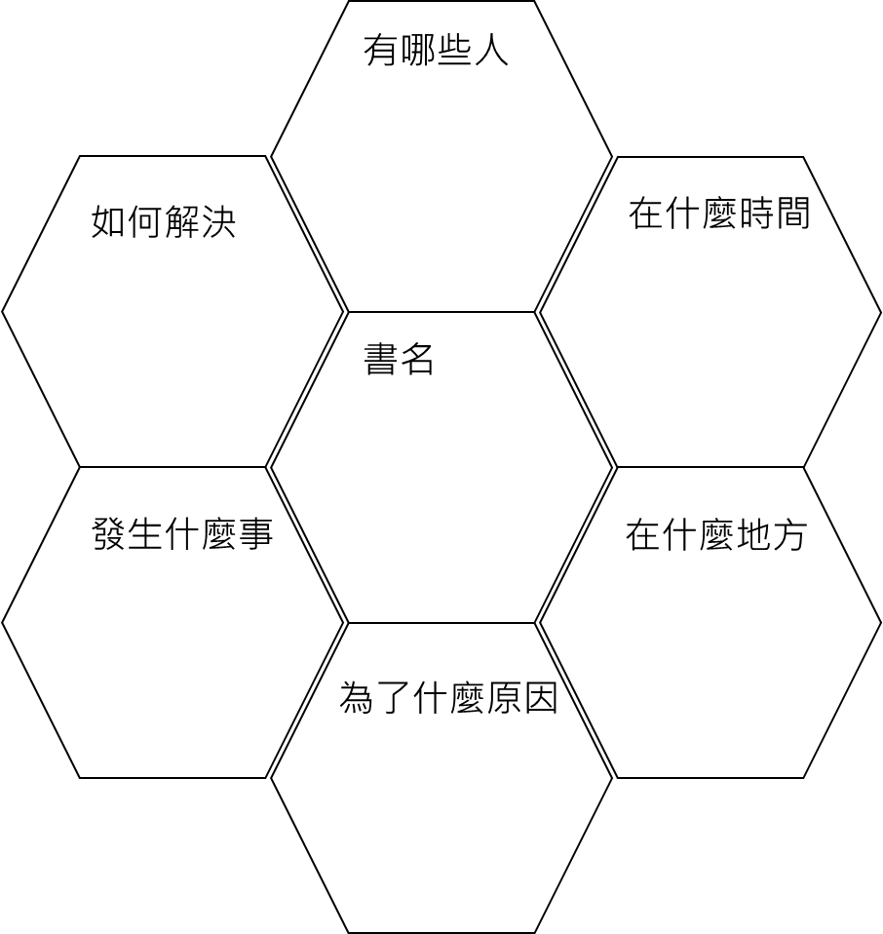

故事啟示：閱讀後請勾選( )讀好書( )說好話( )行好事( )做好人
與同學分享簽名：
教師回饋：
閱讀日期：__年__月__日

財團法人台北行天宮附設玄空圖書館
111學年度「書香．書箱．好書交享閱」實施計畫
高年級-閱讀分享表
____年____班_____號 姓名：_________________
請動動腦完成下表各格子，讓我們閱讀「悅」快樂！
故事中的主角 | 故事發生的時間 | 故事發生的主要場景、  地點
故事中主要發生什麼事？ | 書名 | 故事的結果
請幫故事下一個副標題 | 看完故事後，我覺得…  同意/不同意/質疑/推斷… | 看完故事後，我的改變
故事啟示：( )讀好書( )說好話( )行好事( )做好人
與同學分享簽名：
教師回饋：
閱讀日期：__年__月__日

